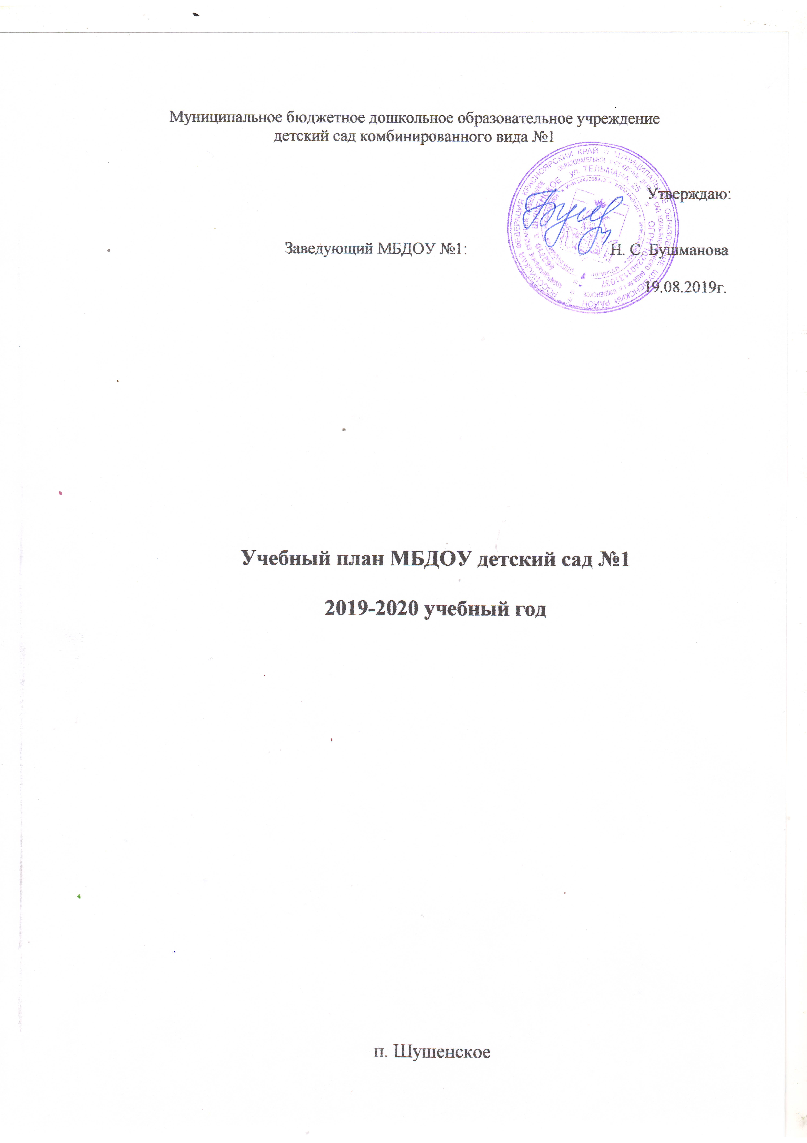

Пояснительная записка

В соответствии с Законом «Об образовании в РФ» учебный план и календарный график являются компонентами ООП ДОО, способствующие упорядочению деятельности по реализации Образовательной программы.
Учебный план определяет объём образовательной нагрузки для воспитанников разных возрастов. Учитывается специфика дошкольного образования - отсутствие предметного характера содержания образования, реализация образовательных областей осуществляется через виды детской деятельности. Учебный план представляет собой сетки непосредственно образовательной деятельности и образовательной деятельности в режимных моментах в течение дня с распределением времени на основе действующего Сан ПиН.
Продолжительность непрерывной непосредственно образовательной деятельности для детей от 2до 3 лет - не более 10 мин., от 3 до 4 лет - не более 15 минут, для детей от 4 до 5 лет - не более 20 минут, для детей от 5 до 6 лет - не более 25 минут, для детей от 6 до 7 лет - не более 30 минут. В группах компенсирующей направленности для детей с тяжёлыми нарушениями речи (ОНР) и нарушениями опорно-двигательного аппарата длительность НОД -20 минут для детей 6-го года жизни и 25 мин. для детей 7-го года.
Максимально допустимый объём образовательной нагрузки в первой половине дня в младших и средних группах не превышает 30 и 40 минут соответственно, а в старшей и подготовительной – 1ч.15 мин. и 1ч.30 мин. соответственно. В середине времени, отведённого на непосредственно образовательную деятельность, с детьми организуются физкультурные минутки. Перерывы между периодами НОД – не мене 10 мин.
Календарный учебный график определяется продолжительностью учебного года с сентября по май, сроки перерыва в организации непосредственно образовательной деятельности (каникулы): зимний период- 4-я неделя декабря-3-я неделя января; весенний период - 4-я неделя марта; летний период - 4-я неделя мая - 31 августа. Продолжительность недели- 5 дней.
Сетка непосредственно образовательной деятельности в возрастных группах

№  п/п | Вид деятельности  (обязательная часть ООП) | Количество образовательных ситуаций и занятий  в неделю
 | Вид деятельности  (обязательная часть ООП) | Младшая  группа | Средняя  группа | Старшая  группа |  | Подготовительная группа
1 | Двигательная  деятельность | 3 занятия физической культуры | 3 занятия физической культуры | 3 занятия физической культуры, одно из которых проводится на открытом воздухе |  | 3 занятия физической культуры, одно из которых проводится на открытом воздухе
2 | Коммуникативная деятельность
2.1 | Развитие речи | 1образоват.  ситуация, а также во всех образоват.  ситуациях | 1 образоват. ситуация, а также во всех  образоват. ситуациях |  | 2 образоват. ситуация, а также во всех  образоват.  ситуациях |  | 1,5 образов. ситуации, а также во всех образов.  ситуациях
2.2 | Подготовка к обучению грамоте | - | - |  | 1 образоват. ситуация в 2 недели |  | 1образов.  ситуация
3 | Познавательно-исследовательская  деятельность:
3.1 | -Исследование объектов живой и неживой природы,  экспериментирование  -Познание предметного и социального мира, освоение безопасного поведения | 1образоват. ситуация в 2 недели | 1 образоват. ситуация |  | 1 образоват. ситуация  1 образоват. ситуация |  | 1образов. ситуация  1образов.  ситуация
3.2 | Математическое и сенсорное развитие | 1образоват. ситуация | 1 образоват. ситуация |  | 1 образоват. ситуация |  | 2образов. ситуации
4 | Изобразительная деятельность  (рисование, лепка, аппликация) и конструирование | 2 образоват. ситуации | 2,5 образоват. ситуации |  | 2 образоват. ситуации |  | 3 образов.  ситуации
55 | Музыкальная деятельность | 2 | 2 |  | 2 |  | 2
66 | Чтение (восприятие) художественной литературы | 1образоват.  ситуация в 2 недели | 1 образоват.  ситуация в 2 недели |  | 1 образоват.  ситуация в 2 недели |  | 1образов.  ситуация в 2недели
7 | Всего в неделю | 10 | 11 |  | 13 |  | 15
8 | Вариативная часть ООП ДО | - | - |  | 2 |  | 2
9 | Всего в неделю | 10 | 11 |  | 15 |  | 17
1 | Итого недельная образовательная нагрузка | 1 ч.40 мин. | 2ч.45 мин. |  | 6 ч.15 мин. |  | 8 ч.15 мин.

Сетка непосредственно образовательной деятельности в группах
компенсирующей направленности для детей с тяжёлыми нарушениями речи (ОНР)

В группах компенсирующей направленности для детей с ТНР (ОНР) образовательная деятельность организуется исходя из особенностей реализуемой основной образовательной программы, условий образовательной деятельности, потребностей, возможностей и готовностей, интересов и инициатив воспитанников и их семей, педагогов и других сотрудников Организации.
С октября по май (включительно) в неделю проводятся 17 подгрупповых и групповых занятий продолжительностью в старшей группе 20 минут, в подготовительной 25 минут, по 3 индивидуальных занятия с учителем-логопедом и воспитателями для каждого ребёнка, что не превышает рекомендованную СанПи Н недельную нагрузку.

№  п/п | Вид деятельности  (обязательная часть ООП) | Старшая  группа | Подготовительная группа
1 | Двигательная  деятельность | 3 занятия физической культуры, одно из которых проводится на открытом воздухе | 3 занятия физической культуры, одно из которых проводится на открытом воздухе
2 | Коммуникативная деятельность
2.1 | Развитие речи.  Ознакомление с художественной литературой | 1  1 | 1  1
3 | Познавательно-исследовательская  деятельность
3.1 | Исследование объектов предметного и социального мира, безопасного поведения, природного окружения,  экспериментирование | 2 | 2
3.2 | Развитие математических представлений | 1 | 1
4 | Изобразительная деятельность  (рисование//лепка,  конструирование //аппликация) | 1  1 | 1  1
5 | Музыкальная деятельность  ( в т.ч. в старшей группе логоритмика 1 раз в неделю вместо музыкального занятия, в подготовительной группе логопластика 1 раз в неделю вместо музыкального занятия) | 2 | 2
 | Подгрупповое занятия с учителем-логопедом | 4 | 4
 | Подгрупповое занятие с педагогом-психологом | 1 | 1
 | Всего в неделю | 17 | 17
 | Вариативная часть ООП ДО | 1 | 1
 | Всего в неделю | 18 | 18
 | Итого недельная образовательная нагрузка | 6 час. | 7 ч.50 мин.

Сетка непосредственно образовательной деятельности в группе
компенсирующей направленности для детей с нарушением
опорно - двигательного аппарата (НОДА)

Для детей с нарушениями опорно-двигательного аппарата организуются занятия по коррекции недостатков двигательных, речевых и познавательных процессов в зависимости от имеющихся у детей недостатков. Коррекционно-развивающее взаимодействие осуществляется на основе использования Адаптированной основной образовательной программы дошкольного образования, индивидуальных образовательных программ воспитанников. Организуются разные формы образовательной работы с детьми с двигательной патологией: индивидуальные, подгрупповые и фронтальные в соответствии с индивидуальными показаниями. В зависимости от структуры нарушений коррекционно - развивающая работа с детьми данной категории строится учителем-логопедом, педагогом-психологом, воспитателями дифференцированно, индивидуально.
Продолжительность занятий зависит от индивидуальных особенностей ребёнка и требований СанПиН. На каждом занятии проводится несколько физминуток (двигательные, для глаз, динамические).
Длительность фронтальных занятий для детей с НОДА - 20 минут для детей 6-го года жизни и 25 мин. для детей 7-го года. Фронтальные занятия (НОД) организуются для воспитанников по видам деятельности (обязательная часть АООП ДОО): музыкальная деятельность (2 раза в неделю), двигательная деятельность (3 раза в неделю, в т.ч. 1 раз на улице), изобразительная деятельность: рисование чередуется с лепкой (1 раз в неделю), конструирование чередуется с аппликацией (1 раз в неделю).

